Theorie boekje
Escape room

Kernreactor Doel

Atoommodellen
Atomen zijn de kleinst mogelijke deeltjes waaruit de stof is opgebouwd. Atomen beelden we af met een modelvoorstelling. Verschillende wetenschappers hebben een modelvoorstelling gemaakt.

John Dalton
Atomen werden gezien als een massieve bol. Atomen van hetzelfde element hebben dezelfde massa. Bij het ontstaan van nieuwe stoffen verandert enkel de manier waarop de atomen gebonden zijn, er worden geen atomen gemaakt of vernietigd.

Joseph John Thomson
Hij ontdekte kleine negatief geladen deeltjes in het atoom, de elektronen. Hij dacht dat het atoom een massieve, positief geladen bol was met daarin de negatief geladen elektronen. Het model lijkt een beetje op een krentenbol. Door de tegengestelde positieve en negatieve ladingen is een atoom in totaal elektrisch neutraal.

Ernest Rutherford
In zijn atoommodel is de zeer kleine, positief geladen atoomkern omgeven door een wolk van negatief geladen elektronen. Dit ontdekte hij door zijn goudenfolie experiment. In de atoomkern zijn kleine positief geladen deeltjes aanwezig, de protonen. In die kern zitten ook neutronen, kerndeeltjes met massa maar zonder elektrische lading, maar die werden iets later ontdekt door James Chadwick. Het atoom blijft elektrisch neutraal omdat er net zoveel protonen als elektronen in de kern aanwezig zijn.
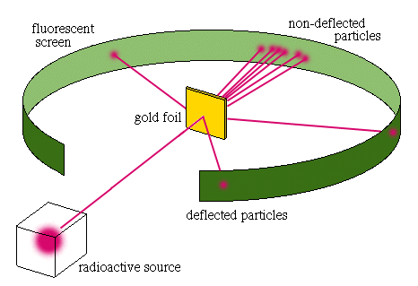

Niels Bohr
Elektronen bevinden zich in 7 energieniveaus of schillen rond de atoomkern. De zeven schillen nummer je nummer je volgens toenemende afstand tot de kern. Ze krijgen in deze volgorde de namen K, L, M, N, O, P en Q.

Ontdekking elektron
Joseph Thomson ontdekt als eerste het elektron. Dat het atoommodel van Dalton dus niet klopt kunnen we gemakkelijk aantonen met een proefje.

PROEF: Lading opwekken

Benodigdheden:
PVC buis
Wollen doek
Waterstraal
Uitvoeren en waarnemen:
Breng de plastieken staaf in de nabijheid van een waterstraal.
Hoe stroomt het water?
Wrijf met een wollen doek over de plastic staaf. Breng de plastic staaf opnieuw in de nabijheid van de waterstraal.
Hoe stroomt het water?
Vaststellen:
De plastic staaf verkrijgt een lading door erop te wrijven. Uit dit experiment kun je besluiten dat in de plastic staaf en in water ladingen voorkomen.

Ontdekking schillen
Volgens Thomson zweefde de elektronen vrij in een elektronenwolk. Niels Bohr ontkrachtte dat door zijn vlamproeven en ontdekte zo de zeven energieniveaus.

PROEF: Vlamproef
Benodigdheden:
Zoutoplossingen
Uitvoeren en waarnemen:
Neem een stukje ijzerdraad en maak er een kleine lus in.
Dompel de lus van de ijzerdraad in het te onderzoeken zout.
Breng de lus in de vlam.
Welke kleur krijgt de vlam?
Vaststellen:
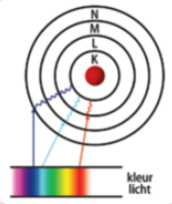
Iedere atoomsoort geeft bij verhitting een andere kleur.

Samenstelling van een atoom
In een atoom bevinden zich dus drie atoomdeeltjes. Protonen, elektronen en neutronen

Elementair deeltje | Afkorting | Voorkomen | Relatieve massa | Relatieve lading
Proton | p⁺ | In de atoomkern | 1 | +1
Neutron | n⁰ | In de atoomkern | 1 | 0
Elektron | e⁻ | Rond de atoomkern | 0 | -1

Het massagetal A van een atoom is de som van het aantal protonen en neutronen in de atoomkern.

Het atoomnummer Z geeft het aantal protonen of elektronen in een atoom weer. Het atoomnummer
bepaalt de atoomsoort.

Het aantal protonen is gelijk aan het aantal elektronen en dat is gelijk aan: p⁺ = e⁻ = Z
Het aantal neutronen is gelijk aan: n⁰= A—Z

Tabel van Mendeljev
De tabel van Mendeljev of het periodiek systeem van de elementen (PSE) ordent de elementen die men tot op de vandaag kent.

Ieder element krijgt een rangnummer in het PSE. Dit rangnummer is het atoomnummer.
Een verticale kolom in het PSE noem je een groep
Groep 1a: Alkalimetalen
Groep 2a: Aardalkalimetalen
Groep 3a: Aardmetalen
Groep 4a: Koolstofgroep
Groep 5a: Stikstofgroep
Groep 6a: Zuurstofgroep
Groep 7a: Halogenen
Groep 8 of 0: Edelgassen
Een horizontale rij noem je een periode

Rekenen in chemie
Atomen zijn heel klein, met een weegschaal kunnen we de massa niet bepalen. Hiervoor moeten we berekeningen gebruiken.

Absolute atoommassa: De werkelijke massa uitgedrukt in kg.
Relatieve atoommassa (A_{r}): Duidt aan hoeveel maal de absolute atoommassa groter is dan de internationale atoommassa-eenheid. (1u=1,66.10⁻²⁷ kg)

Mol (n): Een hoeveelheid stof wordt inde chemie uitgedrukt met mol.
Molaire massa (M): De massa van één mol deeltjes, uitgedrukt in gram/mol.
Dit lees je af in de tabel
